Усл. 2132

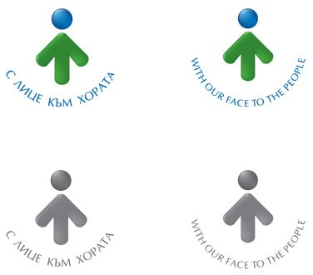

**ОБЩИНА БРЕЗНИК**

Вх.№ .........................

…………………………..20….. г.

**ДО**

**КМЕТА**

**НА ОБЩИНА БРЕЗНИК**

**ЗАЯВЛЕНИЕ**

ЗА ПРОМЯНА В АКТОВЕТЕ ЗА ГРАЖДАНСКО СЪСТОЯНИЕ

От..........................................................................................................,ЕГН .........................

/име: собствено, бащино, фамилно/

На осн. чл.76 от ЗГР, заявявам желанието си по административен ред да бъде извършена промяна на

…………………………………………………………………………………………………………….……………………………………………………….

/име: собствено, бащино, фамилно/

в акта за……………………………………………………………………………………………….…………… /раждане, брак/

както следва:

от…………………………………………………………………………………………..……………………………………………………………………..

на………………………………………………………………………………………………………………………….……………………………………..

С посоченото име съм записан /а/ в следните документи …………….…………………………………..……

………………………………………………………………………………………………………….……………………………….…………………………

**ПРИЛАГАМ ИЗИСКУЕМИТЕ ДОКУМЕНТИ:**

1. Нотариално заверено пълномощно /за трето лице/

2. Ксерокопие на документи, доказващи промяната на името

Такса: 6.00 лв.; 3.07 евро

Срок за изпълнение: 2 дни

 Прилагам документ за платена такса

 Плащането е извършено по електронен път

Желая издаденият индивидуален административен акт да бъде получен:

 Лично на гише от ЦАО;

 На електронен адрес, съгласно Закона за електронното управление ………………………………………..;

 В профил, регистриран в Информационната система за сигурно електронно връчване /ССЕВ/;

 Чрез лицензиран пощенски оператор на адрес: ...........................................................   
като декларирам, че пощенските разходи са за моя сметка, платими при получаването на акта за вътрешни пощенски пратки и съм съгласен документите да бъдат пренасяни от оператора за служебни цели.

*Община Брезник*

*Банкова сметка : BG46STSA93008423552400, BIC: STSABGSF, Банка ДСК ЕАД гр.Брезник*

*вид плащане 448007- общинска такса за административни услуги*

*ЗАБЕЛЕЖКА: Заявлението може да бъде представено на гише, по пощата или по електронен път*

Дата: .......................                                                              Заявител: .............................

*(подпис)*